Prof. Dr. Seçil ŞENYURT
Tel: +90 (224) 294 22 85 e-mail:secilalkis@yahoo.com
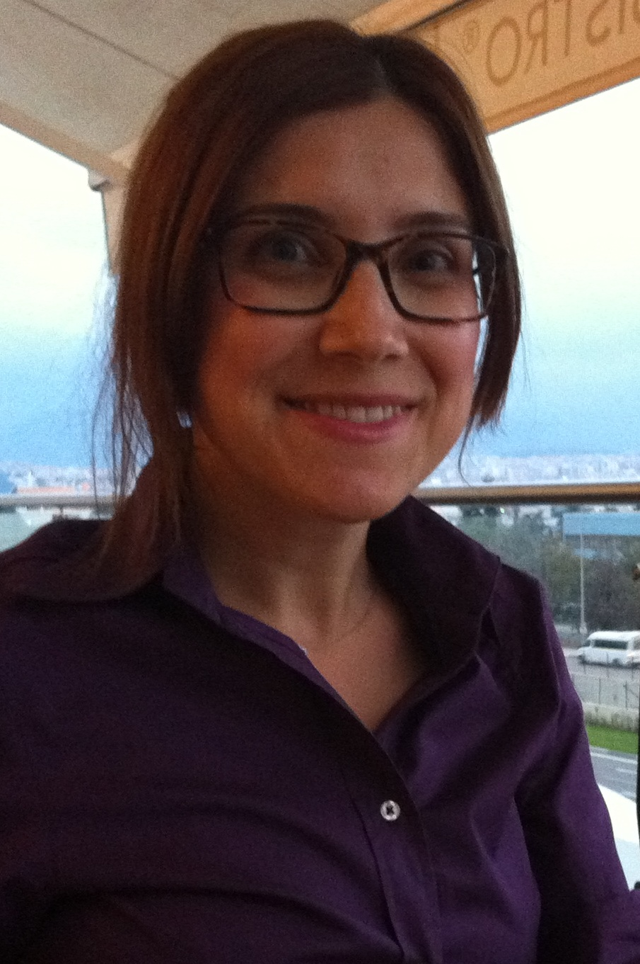

EĞİTİM
Doktora, Uludağ Üniversitesi Sosyal Bilimler Enstitüsü İlköğretim Bölümü, Bursa, (2006)
Yüksek Lisans, Uludağ Üniversitesi Sosyal Bilimler Enstitüsü İlköğretim Bölümü, Bursa, (2002)
Lisans, Marmara Üniversitesi Atatürk Eğitim Fakültesi Coğrafya Öğretmenliği, İstanbul, (1999)

YAYINLAR / BİLDİRİLER / RAPORLAR / SEMİNERLER

Uluslararası Dergilerde Çıkan Yayınlar

- Senyurt, S. (2015). Turkish Elementary Trainee Teachers' Perceptions of the Greenhouse Effect. Oxidation Communications, 38, No 1, 279-286. (SCI-Exp.)

- Senyurt, S. (2014). Turkish Primary Students’ Perceptions of Geography. Journal of Geography, 113 (4), 160-170. (SSCI)

- Ozel, A., Senyurt, S., Ozturk, M. ve Ozel, E. (2013). Turkish Geography Prospective Teachers Perspective and Attitude of Sustainable Development. Journal of Environmental Protection and Ecology, 14 - 3A, 1273–1282. (SCI-Exp.)

- Senyurt, S. (2013). Social Studies Trainee Teachers’ Perceptions of their Community in Terms of Various Components of Sustainability: A Case Study from Kutahya City, Turkey. International Journal of Scientific Research in Education, 6 (3), 297-311. (Education Full Text - H.W. Wilson)

- Senyurt, S. (2013). Turkish Trainee Teachers’ Perceptions of Their Community in terms of Sustainability. Global Education Review, Volume 1, Number 4, 23-39.

- Senyurt, S. (2012). Project of Seven Colour Seven Culture and Its' Possible Reflections to Education, Global Education Review, Volume 1, Number 2, 45-55.

- Ozturk, M. ve Alkis, S. (2010). Misconceptions in Geography. Geographical Education, 23, 54-63. (British Education Index, Australian Education Index)

- Alkis, S. (2009). Turkish Geography Trainee Teachers’ Perceptions of Geography. International Research in Geographical and Environmental Education (IRGEE), Vol. 18 (2), 120-133. (British Education Index, Australian Education Index)

- Petersen, J.F. ve Alkis, S. (2009). How do Turkish eighth grade students conceptualise sustainability. European Journal of Education Studies, 1 (1), 67-74.

- Öztürk, M. ve Alkış, S. (2009). Sınıf öğretmeni adaylarının coğrafya ile ilgili algılamaları. İlköğretim Online. 8 (3), 782-797.
- Güleç, S. ve Alkış, S. (2009). The Attitudes of teachers-to-be towards teaching social studies course. Bulgarian Journal of Science and Education Policy (BJSEP), Vol. 3. Number 1. 128-148.

- Alkis, S. (2008). Education for Sustainable Development in Turkey. Internationale Schulbuchforschung/International Textbook Research, 30 (2), 597-608.

- Gursakal, N., Alkis, S., Tuzunturk, S. ve Unlu, M. (2008). An analysis of trust networks among geography trainee teachers and possible reflections to education (a case study). Journal of Applied Science, 1 (1), 59-78.

- Alkış, S. (2007). The Fifth Grade Primary School Students’ Perception of Precipitation Types and Formation. Eurasian Journal of Educational Research (EJER), Vol. 26, 27-38. (SSCI)

- Alkis, S. ve Ozturk, M. (2007). Sustainable development in opinions of primary student teachers and pre-service teacher education in Turkey. Geographiedidaktische Forschungen, Volume 42, 134-143.

- Alkış, S. (2007). İlköğretim beşinci sınıf öğrencilerinin nem kavramını algılamaları üzerine bir çalışma. İlköğretim Online, 6 (3), 333-343.

- Avşar, Z. ve Alkış, S. (2007). İşbirlikli öğrenme yönteminin sosyal bilgiler derslerinde öğrenci başarısına etkisi. İlköğretim Online, 6 (2), 197-203.

- Alkış, S. (2006). İlköğretim öğrencilerinin yağış kavramını algılama biçimleri. İlköğretim Online, 5 (2), 126-140.

- Alkış, S. (2006). Sınıf öğretmeni adaylarının Avrupa Birliği ülkelerini haritada konumlandırma becerileri. İlköğretim Online, 5 (2), 25-34.

- Alkış, S. ve Güleç, S. (2006). The opinion of primary school students on social studies course. İlköğretim Online, 5 (1), 7-22.

- Güleç, S. ve Alkış, S. (2003). İlköğretim birinci kademe öğrencilerinin derslerdeki başarı düzeylerinin birbirleriyle ilişkisi. İlköğretim Online, 2 (2), 19-27.

Ulusal Hakemli Dergilerde Çıkan Yayınlar

- Alkış, S. (2008). Sosyal bilgiler programı “insanlar, yerler ve çevreler” öğrenme alanıyla ilgili kavram bulmacaları. Milli Eğitim Dergisi, Sayı 180, 68-79.

- Alkış, S. (2007). Coğrafya eğitiminde yükselen paradigma: Sürdürülebilir bir dünya. Marmara Coğrafya Dergisi, Sayı: 15, 55-64.

- Alkış, S. (2007). İlköğretim sekizinci sınıf öğrencilerinin rüzgâr kavramını algılamaları. Marmara Coğrafya Dergisi, Sayı:16, 131-140.

- Doğan, Y. ve Alkış, S. (2007). Sınıf öğretmeni adaylarının sosyal bilgiler derslerinde çoklu zekâ alanlarını kullanabilmelerine yönelik görüşleri. Uludağ Üniversitesi Eğitim Fakültesi Dergisi, 20 (2), 2007, 327-339.

- Alkış, S. ve Güleç, S. (2006). İlköğretim öğrencilerinin bulut kavramını algılamaları üzerine bir çalışma. Marmara Coğrafya Dergisi, Sayı 13, 113-124

- Alkış, S. (2006). İlköğretim sekizinci sınıf öğrencilerinin mevsimlerin oluşumuyla ilgili fikirlerinin incelenmesi. Marmara Coğrafya Dergisi, Sayı 14, 121-136.

- Ünlü, M. ve Alkış, S. (2006). Okulöncesi öğretmenliği programlarında coğrafya derslerinin gerekliliğinin irdelenmesi. Marmara Coğrafya Dergisi, Sayı 14, 17-28.

- Alkış, S. ve Ünlü, M. (2006). İlköğretim öğrencilerinin yeryüzünde sıcaklığın dağılışını etkileyen faktörlerle ilgili algılamaları. Marmara Coğrafya Dergisi, Sayı 13,15-24.

- Alkış, S. (2005). İlköğretim öğrencilerine göre bulut ve yağmur ilişkisi. Marmara Coğrafya Dergisi, Sayı 12, 51-64.

- Alkış, S. (2005). İlköğretim birinci kademe sosyal bilgiler ders kitaplarında coğrafya konuları ile ilgili olan kavramların belirlenmesi (2004 programına göre). Marmara Coğrafya Dergisi, Sayı 11, 83-92.

- Alkış, S. ve Oğuzoğlu, Y. (2005). Ülkemiz koşullarında tarihi çevre eğitiminin önemini ve gerekliliğini arttıran etkenler. Uludağ Üniversitesi Eğitim Fakültesi Dergisi, 18 (2), 347-361.

- Alkış, S. & Oğuzoğlu, Y. (2005). İlköğretim öğrencilerinin tarihi çevre bilgisinin değerlendirilmesi. Uludağ Üniversitesi Eğitim Fakültesi Dergisi, 18 (1), 23-46.

- Güleç, S. ve Alkış, S. (2004). Öğretmenlerin sınıf ortamında kullandıkları davranış değiştirme stratejileri. Uludağ Üniversitesi Eğitim Fakültesi Dergisi, 17 (2), 247-266.

- Güleç, S. ve Alkış, S. (2003). Sosyal bilgiler öğretiminde müze gezilerinin iletişimsel boyutu. Uludağ Üniversitesi Eğitim Fakültesi Dergisi, 17 (1), 63-78.

Uluslararası / Ulusal Kitaplar ve Kitap Bölümleri

- Şenyurt, S. Sarı, B. (2014). Five Year Old Children’s Conceptions of Precipitation. The Science and Educution at the Beginning of the 21st Century in Turkey. Volume: 4, 390-402.

- Şenyurt, S., Temel, H., Bakır, M. (2014). Social Studies Student-Teachers' Views on the Integrations between Primary Social Studies Content And Primary Mathematics Content. The Science and Educution at the Beginning of the 21st Century in Turkey. Volume: 4, 412-421.

- Şenyurt, S., Şentürk Leylek, B., Mutlu, N., Akyürek, Ç. (2014). The Survey Of Primary School Teachers’ Value Orientations in Terms of Different Variables (Bursa City Sample). The Science and Educution at the Beginning of the 21st Century in Turkey. Volume: 4, 383-389.

- Gursakal, N., Senyurt, S. Bayram, N. (2013). A study of mobile communication networks among elementary pre-service teaching students (a case study). The Science and Educution at the Beginning of the 21st Century in Turkey. Volume: 3, 276-287, Sofia: St. Kliment Ohridski University Press.

- Senyurt, S. (2013). Education for Sustainable Development through Fieldwork in Geography Lessons. The Science and Educution at the Beginning of the 21st Century in Turkey. 153-163, Sofia: St. Kliment Ohridski University Press.

- Senyurt, S. (2013). The Importance of Value Based Geography Education. The Science and Educution at the Beginning of the 21st Century in Turkey. Volume: 3, 34-41, Sofia: St. Kliment Ohridski University Press.

- Alkış, S. (2010). Sürdürülebilirlik için Coğrafya Eğitimi, 45-75, Coğrafya Eğitiminde Kavram ve Değişimler (Ed) Ramazan Özey, Süleyman İncekara. Pegem Yayınevi. Ankara

- Alkış, S. (2009). Sürdürülebilir Bir Dünya için Coğrafya Eğitimi. İstanbul: Aktif Yayınevi.

- Alkış, S. (2009). Sosyal Bilgilerde Kavram Öğretimi, Sosyal Bilgiler Öğretimi. Mustafa Safran (Ed.) Ankara: PegemA Yayıncılık.

- Alkış, S. (2008). Coğrafya Öğretiminde İnceleme Gezileri ve Arazi Çalışmaları. Ramazan Özey & Ali Demirci (Ed.) Coğrafya Öğretiminde Yöntem ve Yaklaşımlar, İstanbul: Aktif Yayınevi, 77-106.

Uluslararası Kongre Bildirileri

- Alkis, S. (2012). Turkish Trainee Teachers’ Perceptions of Their Community in terms of Sustainability. Future of Education Conference, Floransa, Italy.

- Ozel, A., Alkis, S., Ozturk, M. ve Ozel, E. (2010). Exploring the Perceptions of Turkish Geography Prospective Teachers on Sustainable Development. The 2nd International Geography Symposium Mediterranean Environment. Geomed 2010. Antalya- Turkey.

- Gültekin, F. ve Alkış, S. (2009). An important component of sustainable future: education of values. International Congress on Intercultural Dialogue and Education. October 8-11, 2009, Abstracts Book içinde (42-43), Bursa, Turkey.

- Alkış, S. ve Atasoy, E. (2007). Turkish elementary pre-service teachers’ ideas about the greenhouse effect. International Conference “Global Changes and Problems – Theory and Practice”, University of Sofia - St. Kliment Ohridski, Sofia, Bulgaria.

- Atasoy, E. ve Alkış, S. (2007). Elementary pre-servise teachers’ understandings of physical geography concepts. International Symposium on Geography (GeoMed 2007) Abstracts Book içinde (15), Antalya, Turkey.

- Alkış, S. ve Güleç, S. (2003). Content analysis of the views of primary school students on social studies course. International Conference on Higher Education Innovation (ICHEI) Abstracts Book içinde (6), Kiev, Ukraine.

- Güleç, S. ve Alkış, S. (2003). Attitudes of teachers-to-be towards teaching social studies course. International Conference on Higher Education Innovation (ICHEI) Abstracts Book içinde (70), Kiev, Ukraine.

Ulusal Kongre Bildirileri

- Senşekerci, E. ve Şenyurt, S. (2013). Zamanda yolculuk; topluma hizmet uygulamaları dersi bağlamında bir tarihsel çevre farkındalığı çalışması, Uludağ Üniversitesi III. Bilgilendirme ve Ar-Ge Günleri (Rektörlüğe Bağlı Birimler - KETAM olarak ikincilik ödülü)

- Şenyurt, S. ve Azap, S. (2013). Ülkemizde Sosyal Bilgiler Eğitimi Alanında Yapılan Yüksek Lisans Tezlerinin İncelenmesi, Uludağ Üniversitesi III. Bilgilendirme ve AR-GE Günleri

- Şenyurt, S., Çelik, B., Birgül, K. ve Azap, S. (2013). Etkinliklerle Uzaktaki Arkadaşlarım Ünitesi, Uludağ Üniversitesi III. Bilgilendirme ve AR-GE Günleri

- Şenyurt, S. (2012). 21. Yüzyıl için Daha Sürdürülebilir Toplumlar. Uludağ Üniversitesi II. Bilgilendirme ve AR-GE Günleri, 13-15 Kasım 2012, s.206

- Alkış, S. ve Kuzu, K. (2012) İlköğretim İkinci Kademe Öğrencilerinin Derslerdeki Başarı Düzeylerinin Birbirleriyle İlişkisi. 21. Ulusal Eğitim Bilimleri Kongresi, s.574

- Alkış, S. (2006). İlköğretim öğrencilerinin rüzgârların esme yönünün gösterildiği şekilleri algılama biçimleri. XV. Ulusal Eğitim Bilimleri Kongresi, Muğla: Muğla Üniversitesi.

- Alkış, S. (2005). Bursa’da turizm bağlamında tarihi ve kültürel çevre kavramı. I. Bursa Turizm Sempozyumu Bildiri Kitabı içinde (420-426). Bursa.

- Alkış, S. (2005). İlköğretim birinci kademe sosyal bilgiler ders kitaplarının coğrafi kavramlar açısından incelenmesi. XIV. Ulusal Eğitim Bilimleri Kongresi Bildiri Kitabı içinde (Cilt 2, 976-979), Denizli: Pamukkale Üniversitesi

- Alkış, S. ve Güleç, S. (2003). İlköğretim öğrencilerinin sosyal bilgiler dersi coğrafya konularına yönelik görüşlerinin içerik analizi. 12.Ulusal Eğitim Bilimleri Kongresi Bildiri Kitabı içinde (Sayı 1, 315-337), Antalya: Gazi Üniversitesi Eğitim Bilimleri Enstitüsü.

Tezler

- İlköğretim Öğrencilerinin Yağış Kavramını Algılamaları Üzerine Bir Araştırma, Uludağ Üniversitesi Sosyal Bilimler Enstitüsü, Yayınlanmamış Doktora Tezi, Bursa, 2006

- İlköğretimde Tarihi Çevre Eğitimi, Uludağ Üniversitesi Sosyal Bilimler Enstitüsü, Yayınlanmamış Yüksek Lisans Tezi, Bursa, 2002

Seminer

- Introducing GIS Use in Education in Several Subjects, BE-2010-126-001, EUROGEO, 29 May -3 June 2011, Athens - Greece

- III. International Workshop on Sustainable Living. Department of Architecture, Faculty of Engineering and Architecture, Abant İzzet Baysal University, June 14-21, 2009, Bolu, Turkey

- Korunan Alanlarda Ekoloji Temelli Doğa Eğitimi, Tübitak Doğa Eğitimi Programı-Uludağ Milli Parkı, Bursa ve Çevresi, 10 – 20 Ağustos 2005, Bursa

- İlköğretim Sınıf Öğretmenliği Sertifikası, Marmara Üniversitesi Atatürk Eğitim Fakültesi, İstanbul, 1999

ÜYELİKLER

- Fakülte Kurulu Üyesi, 2016-

- U.Ü. Ketam Yönetim Kurulu Üyesi, 2009 - …..

- Erasmus / Farabi/ Mevlana Anabilim Dalı Koordinatörü 2016-…

- Fakülte Kurulu Üyesi, 2011-2014

İŞ DENEYİMİ

- Coğrafya Öğretmeni, Özel Öğretim Kurumu, (1999-2002)
- Araş.Gör. U.Ü., (2002 – 2006)
- Araş.Gör.Dr., (2006-2009)
- Yrd.Doç.Dr., (2009 – 2010)
- Doç.Dr., (2010 -2015)
- Prof.Dr., (2015 - )

PROJELER / YAZILIMLAR

- Proje Yürütücüsü, TÜBİTAK 4004 Projesi, Yedi Renk Yedi Kültür, 2012

- Uzman Personel, TÜBİTAK 4004 Projesi, Toplumsal Sürdürülebilirlik Bağlamında Değerler: Sosyal Bilgiler Programı Yoluyla Değer Eğitimi Uygulamaları, 2012

- Eğitmen, Network for Intercultural Dialogue and Education: Turkey –Bulgaria, ABGS- CSD, 2008 – 2009

- Katılımcı, Uludağ Milli Parkı, Bursa ve Çevresinin Bilimsel Eğitim Amaçlı Kullanımı, TÜBİTAK Projesi, ÇAYDAG, 2005

FAALİYETLER

- Bursa Eğitim Zirvesi Model Çalıştayı 2014

- 2. Ulusal Çocuk Kongresi - Coğrafya, 13-14 Haziran 2013

- ERASMUS - Teaching Staff Mobility, Klaipeda University, Lithuania, 28 April- 4 May 2013

- TUBİTAK Ortaöğretim Öğrencileri Proje Yarışmaları Coğrafya Jüri Üyeliği, 2012

- TUBİTAK Ortaöğretim Öğrencileri Proje Yarışmaları Coğrafya Jüri Üyeliği 2011

- Bursa Valiliği MEB Bilim Şenliği Jüri Üyeliği 2011

- ERASMUS - Teaching Staff Mobility, South Western University “Neofit Rilski” Blagoevgrad, Bulgaria, 17-23 October 2010

ÖDÜLLER

- TUBİTAK ULAKBİM Uluslararası Bilimsel Yayınları Teşvik Programı Yayın Ödülü (2014)

- TUBİTAK ULAKBİM Uluslararası Bilimsel Yayınları Teşvik Programı Yayın Ödülü (2007)

DERSLER

- Genel Fiziki Coğrafya
- Türkiye Fiziki Coğrafyası
- Özel Öğretim Yöntemleri
- Bilimsel Araştırma Yöntemleri

